|  |
| --- |
|  |
| Prueba de Caja Negra |
| ***“Sistema de Gestión de Empleados”*** |
| Versión 1.1 |
|  |
| **Integrantes:**  Escobar Nicole  Condor Byron  Catucuamba Holger  **Febrero, 2020** |

## Partición de clases equivalentes

### Validación de usuario y contraseña

|  |  |  |  |
| --- | --- | --- | --- |
| VARIABLE | CLASE DE EQUIVALENCIA | ESTADO | REPRESENTANTE |
| Usuario (Verificación de cadena en text box) | EC1: u== usuarioBase | Válido | knescobar |
| EC2: u!=usuarioBase | No válido | ----- |
| Contraseña | EC1: c==claveBase | Válido | 123 |
| EC2: c!=claveBase | No válido | ------ |
| Estado | EC1: e==1 | Permitido | 1 |
| EC2: e=0 | No válido | 0 |
| Validación | u==UsuarioBase && c==claveBase && e==1 | Válido | knescobar && 123 && 1 |
| u!=UsuarioBase && c==claveBase && e==1 | No válido | nicole && 123 && 1 |
| u==UsuarioBase && c!=claveBase && e==1 | No válido | knescobar && 12345 && 1 |
| u!=UsuarioBase && c!=claveBase && e==1 | No válido | Nicole && 12345 && 1 |
| u==UsuarioBase && c==claveBase && e==0 | No válido | knescobar && 123 && 0 |

Datos correctos

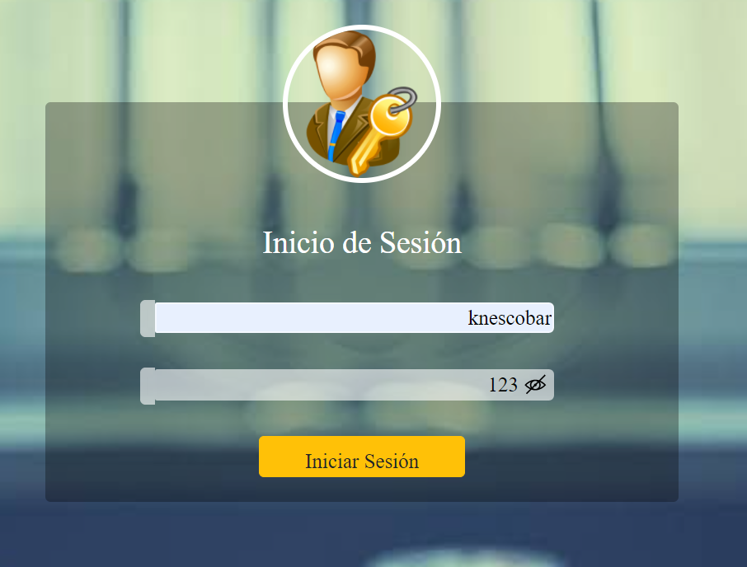

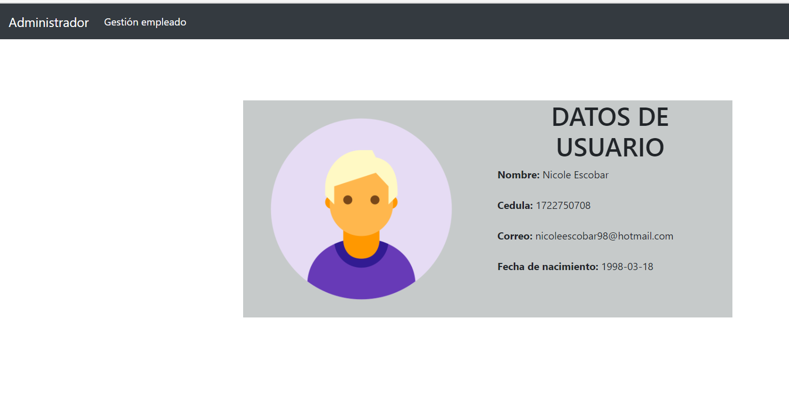

Credenciales incorrectas



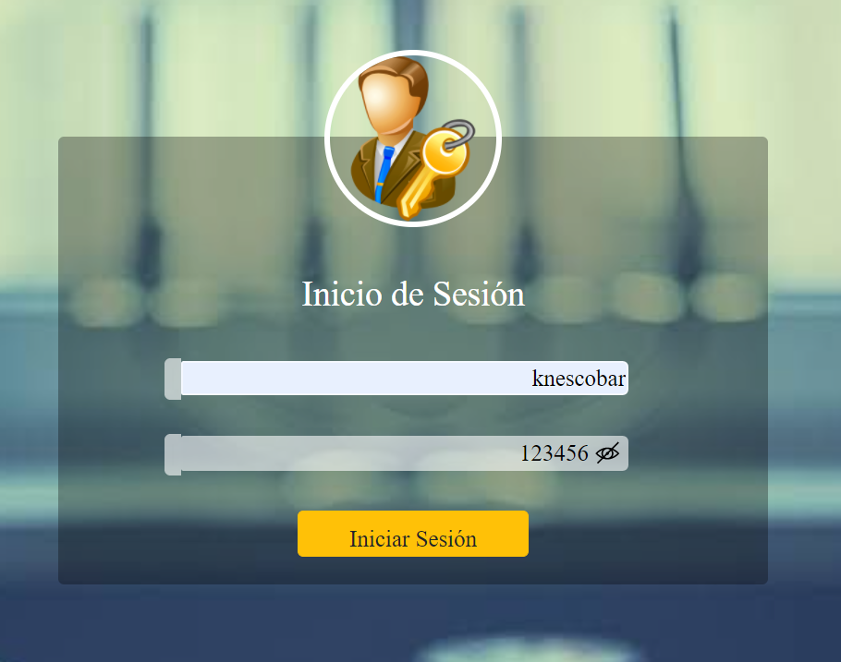



Verificar estado de usuario

Estado 1: Permitido

Estado 0: Bloqueado







Bloqueado





